МИНИСТЕРСТВО ПРОСВЕЩЕНИЯ И ВОСПИТАНИЯ УЛЬЯНОВСКОЙ ОБЛАСТИ
Областное государственное бюджетное профессиональное
образовательное учреждение
«Димитровградский технико-экономический колледж»

РАБОЧАЯ ПРОГРАММА
ПРОИЗВОДСТВЕННОЙ ПРАКТИКИ

профессионального модуля ПМ.04 Выполнение работ по одной или нескольким профессиям рабочих, должностям служащих

Специальность 15.02.12 Монтаж, техническое обслуживание и ремонт промышленного оборудования (по отраслям)
(код, наименование)

Димитровград 20___
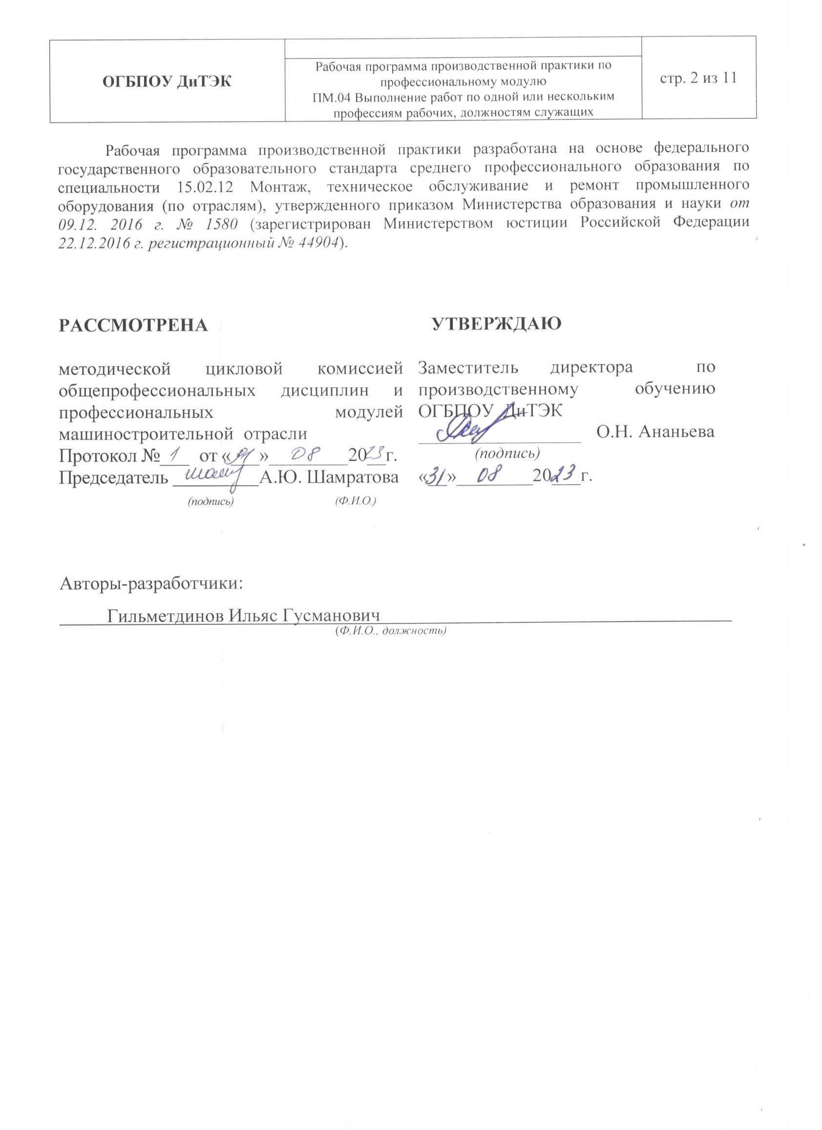
Содержание

1. Паспорт программы производственной практики……………………. | 4
2. Тематический план и содержание производственной практики……. | 6
3. Условия реализации производственной практики……………………. | 8
4. Контроль и оценка результатов освоения производственной практики…………………………………………………………………….. | 10

I ПАСПОРТ ПРОГРАММЫ ПРОИЗВОДСТВЕННОЙ ПРАКТИКИ

  - Область применения программы
Рабочая программа производственной практики является частью образовательной программы среднего профессионального образования - программы подготовки специалистов среднего звена, разработанной в соответствии с ФГОС СПО по специальности 15.02.12 Монтаж, техническое обслуживание и ремонт промышленного оборудования (по отраслям) в части освоения квалификации: техник – механик и вида деятельности: ВД 4 Выполнение работ по одной или нескольким профессиям рабочих, должностям служащих и проводится в форме практической подготовки.

  - Цели и задачи производственной практики – требования к результатам освоения практики:
Наименование ПМ | Наименование результата практики
ПМ.04 Выполнение работ по одной или нескольким профессиям рабочих, должностям служащих | Студент должен иметь практический опыт:  Изучение конструкторской и технологической документации на узлы и детали, входящие в состав оборудования  Подготовка рабочего места при демонтаже, монтаже, сборке и разборке узлов и деталей, входящих в состав оборудования  Выбор слесарно-монтажного инструмента и приспособлений для демонтажа, монтажа, сборки и разборки узлов и деталей, входящих в состав оборудования  Разборка соединений узлов и деталей, входящих в состав оборудования  Установка узлов и деталей, входящих в состав оборудования  Сборка узлов и механизмов, входящих в состав оборудования  Выполнение смазочных работ  Разборка узлов и механизмов, входящих в состав оборудования  Контроль зазоров в установленных узлах и деталях, входящих в состав оборудования  Контроль правильности взаимного расположения узлов и деталей, входящих в состав оборудования  Изучение конструкторской и технологической документации на узлы и детали, входящие в состав оборудования  Подготовка рабочего места при проведении дефектации узлов и деталей, входящих в состав оборудования  Выбор оборудования, инструментов и приспособлений для дефектации узлов и деталей, входящих в состав оборудования  Выявление дефектов узлов и деталей, входящих в состав оборудования  Изучение конструкторской и технологической документации на ремонтируемые узлы и детали, входящие в состав оборудования  Подготовка рабочего места при слесарной обработке узлов и деталей, входящих в состав оборудования  Выбор слесарного инструмента и приспособлений для слесарной обработки узлов и деталей, входящих в состав оборудования  Размерная обработка деталей и узлов, входящих в состав оборудования, с точностью до 12-го квалитета  Выполнение пригоночных операций на узлах и деталях, входящих в состав оборудования, с точностью до 12-го квалитета  Контроль формы узлов и деталей, входящих в состав оборудования  Контроль размеров узлов и деталей, входящих в состав оборудования  Контроль шероховатости поверхности деталей, входящих в состав оборудования  Содержание производственной практики направлено на формирование элементов следующих компетенций:  ПК 4.1 Монтаж и демонтаж узлов и деталей, входящих в состав оборудования  ПК 4.2 Дефектация деталей и узлов, входящих в состав оборудования  ПК 4.3 Слесарная обработка деталей и узлов, входящих в состав оборудования  ОК 01. Выбирать способы решения задач профессиональной деятельности применительно к различным контекстам;  ОК 02. Использовать современные средства поиска, анализа и интерпретации информации и информационные технологии для выполнения задач профессиональной деятельности;  ОК 03. Планировать и реализовывать собственное профессиональное и личностное развитие, предпринимательскую деятельность в профессиональной среде, использовать знания по финансовой грамотности в различных жизненных ситуациях;  ОК 04. Эффективно взаимодействовать и работать в коллективе и команде;  ОК 05 Осуществлять устную и письменную коммуникацию на государственном языке Российской Федерации с учетом особенностей социального и культурного контекста;  ОК 06 Проявлять гражданско- патриотическую позицию, демонстрировать осознанное поведение на основе традиционных общечеловеческих ценностей, в том числе с учетом гармонизации межнациональных и межрелигиозных отношений, применять стандарты антикоррупционного поведения;  ОК 07. Содействовать сохранению окружающей среды, ресурсосбережению, применять знания об изменении климата, принципы бережливого производства, эффективно действовать в чрезвычайных ситуациях;  ОК 09. Пользоваться профессиональной документацией на государственном и иностранном языках.

1.3 Количество часов на освоение производственной практики: всего – 180 часа

- ТЕМАТИЧЕСКИЙ ПЛАН И СОДЕРЖАНИЕ
ПРОИЗВОДСТВЕННОЙ ПРАКТИКИ

Наименование ПМ и видов работ УП | ПК | Наименование темы производственной практики | Содержание темы | Объем часов
ПМ.04 Выполнение работ по одной или нескольким профессиям рабочих, должностям служащих |  |  |  | 180
1. Виды работ Проведение работ по монтажу и демонтажу узлов и деталей, входящих в состав оборудования | ПК 4.1 Монтаж и демонтаж узлов и деталей, входящих в состав оборудования | Тема 1 Выполнение монтажа и демонтажа узлов и деталей, входящих в состав оборудования | Инструктаж по технике безопасности на рабочем месте на производстве | 6
 |  |  | Изучение технологических процессов ремонта и монтажа промышленного оборудования на рабочих местах ведущих профессий предприятия: | 42
2. Виды работ  Проведение фефектации деталей и узлов, входящих в состав оборудования | ПК 4.2 Дефектация деталей и узлов, входящих в состав оборудования | Тема 2 Выполнение работ по дефектации деталей и узлов, входящих в состав оборудования | Разборка, ремонт, сборка и испытание простых узлов и механизмов узлов и механизмов оборудования, агрегатов и машин. (в части освоения комплекса слесарных работ). | 42
3. Виды работ Проведение работ по слесарной обработке деталей и узлов, входящих в состав оборудования | ПК 4.3 Слесарная обработка деталей и узлов, входящих в состав оборудования | Тема 3 Выполнение работ по слесарной обработке деталей и узлов, входящих в состав оборудования | Ремонт простого оборудования, агрегатов и машин, а также средней сложности под руководством слесаря более высокой квалификации.  Проведение слесарной обработки деталей по 12 - 14 квалитетам. Промывка, чистка, смазка деталей и снятие залива. | 48
 |  |  | Выполнение работ с применением пневматических, электрических инструментов и на сверлильных станках. Шабрение деталей с помощью механизированного инструмента. Изготовление простых приспособлений для ремонта и сборки Соблюдение правил техники безопасности при работе слесарным и ручным электрическим инструментом | 42
ИТОГО |  |  |  | 180

III. УСЛОВИЯ РЕАЛИЗАЦИИ ПРОИЗВОДСТВЕННОЙ ПРАКТИКИ
3.1. Требования к материально-техническому обеспечению
Производственная практика профессионального модуля ПМ.04 должна проводится в организациях, направление деятельности которых соответствует профилю подготовки студентов, то есть молокоперерабатывающих предприятиях.
Характеристика рабочих мест: на предприятиях, где планируется осуществлять прохождение производственной практики студентами на рабочих местах должны быть следующие нормативные документации в действующем исполнении:
- правила безопасной эксплуатации технологического оборудования
- правила внутреннего трудового распорядка
- правила организации труда на рабочем месте
- действующие санитарные нормы и правила
- инструкция по технике безопасности
- требования к специальным знаниям рабочего
- алгоритмы монтажа, ремонта и пусконаладочных работ по основным видам технологического оборудования.
Студент при прохождении производственной практики обязан:
- полностью выполнять задания, руководителей производственной практики;
- соблюдать действующие в организациях правила внутреннего трудового распорядка;
- заполнять дневник практики; изучать и строго соблюдать нормы охраны труда и правила пожарной безопасности.
По окончании производственной практики студент должен оформить и сдать:
- дневник по практике;
- отчет по практике;
принести и сдать:
- индивидуальное задание;
- аттестационный лист;
- характеристику по итогам практики.
Студент должен собрать достаточно полную информацию и документы (чертежи, материалы) необходимые для заполнения отчета по производственной практике. Сбор материалов должен вестись целенаправленно. Отчет по практике должен быть оформлен в соответствии с планом практики, с включением необходимых схем, эскизов, графиков и других материалов.
3.2. Информационное обеспечение обучения:
3.2.1. Печатные издания
Основная литература
1. Организация ремонтных, монтажных и наладочных работ по промышленному оборудованию: в 2 ч.: учебник для студ. учреждений сред. проф.образования / А.Н. Феофанов и др. – 3-е изд., стер. _ М.: ИЦ Академия, 2019. – 256 с.
2. Бурлев, М. Я. Технологическое оборудование молочной отрасли. Монтаж, наладка, ремонт и сервис: учебное пособие для среднего профессионального образования / М. Я. Бурлев, В. В. Илюхин, И. М. Тамбовцев. — 2-е изд. — Москва: Издательство Юрайт, 2019. — 418 с. — (Профессиональное образование). — Текст: электронный.
Дополнительная литература
1. Покровский Б.С., Евстигнеев Н.А. Общий курс слесарного дела 2015. ОИЦ «Академия».
2. Схиртладзе А. Г., Феофанов А.Н. , и др. Организация и проведение монтажа и ремонта промышленного оборудования: В 2 ч. - М.: Академия, 2016
Периодическая литература:
- Журналы «Молочная промышленность» 2013-2018 г
- Журналы «Все о молоке» 2013-2018 г
Интернет-ресурсы:
www.moloprom.ru
www.milkbranch.ru
- NordicaSterling: промышленные роботы, дуговая сварка, сварочные роботы. Форма доступа http://www.nordicasterling.com/
- Электронный ресурс «Единое окно доступа к образовательным ресурсам». Форма доступа: http://window.edu.ru
- Электронный ресурс «Федеральный центр информационно-образовательных ресурсов». Форма доступа: http://fcior.edu.ru
- Электронный ресурс «Машиностроение». Форма доступа: http://www.mashportal.ru/
3.3. Общие требования к организации производственной практики
Производственная практика про профессионального модуля ПМ.04 должна проводится в организациях, направление деятельности которых соответствует профилю подготовки студентов, то есть молокоперерабатывающих предприятиях.
Условия проведения занятий на производстве максимально приближены к условиям их будущей профессиональной деятельности. производственная практика производится на основе договоров, заключаемых между образовательным учреждением и молокоперерабатывающими предприятиями. Сроки проведения практики устанавливаются образовательным учреждением. Учебное заведение согласовывает программу практики с организациями, предоставляющие рабочие места практикантам. Молокоперерабатывающее предприятие участвует в организации и оценке результатов освоения профессиональных компетенций, полученных в период прохождения практики. Организации, участвующие в проведении практики предоставляют рабочие места практикантам, назначают руководителей практики от предприятия, определяют наставников, а также обеспечивают безопасные условия прохождения практики студентами, отвечающие санитарным правилам и требованиям охраны труда.

IV. КОНТРОЛЬ И ОЦЕНКА РЕЗУЛЬТАТОВ
ОСВОЕНИЯ ПРОИЗВОДСТВЕННОЙ ПРАКТИКИ
Контроль и оценка результатов освоения программы производственной практики осуществляется преподавателем профессионального цикла в процессе проведения занятий, а также выполнения студентами учебно-производственных заданий.

Результаты обучения | Показатели сформированности результатов практики | Формы и методы контроля  и оценки результатов обучения
ПМ.04 «Выполнение работ по одной или нескольким профессиям рабочих, должностям служащих»
ПК 4.1 Монтаж и демонтаж узлов и деталей, входящих в состав оборудования | Подготовка рабочего места при демонтаже, монтаже, сборке и разборке узлов и деталей, входящих в состав оборудования  Выбор слесарно-монтажного инструмента и приспособлений для демонтажа, монтажа, сборки и разборки узлов и деталей, входящих в состав оборудования  Разборка соединений узлов и деталей, входящих в состав оборудования  Установка узлов и деталей, входящих в состав оборудования  Сборка узлов и механизмов, входящих в состав оборудования  Выполнение смазочных работ  Разборка узлов и механизмов, входящих в состав оборудования  Контроль зазоров в установленных узлах и деталях, входящих в состав оборудования  Контроль правильности взаимного расположения узлов и деталей, входящих в состав оборудования | Экспертная оценка наблюдения за процессом деятельности в период ПП  Экспертная оценка качества выполненной работы  Экспертная оценка продукта деятельности
ПК 4.2 Дефектация деталей и узлов, входящих в состав оборудования | Изучение конструкторской и технологической документации на узлы и детали, входящие в состав оборудования  Подготовка рабочего места при проведении дефектации узлов и деталей, входящих в состав оборудования  Выбор оборудования, инструментов и приспособлений для дефектации узлов и деталей, входящих в состав оборудования  Выявление дефектов узлов и деталей, входящих в состав оборудования | Экспертная оценка наблюдения за процессом деятельности в период ПП  Экспертная оценка качества выполненной работы  Экспертная оценка продукта деятельности
ПК 4.3 Слесарная обработка деталей и узлов, входящих в состав оборудования | Подготовка рабочего места при слесарной обработке узлов и деталей, входящих в состав оборудования  Выбор слесарного инструмента и приспособлений для слесарной обработки узлов и деталей, входящих в состав оборудования  Размерная обработка деталей и узлов, входящих в состав оборудования, с точностью до 12-го квалитета  Выполнение пригоночных операций на узлах и деталях, входящих в состав оборудования, с точностью до 12-го квалитета  Контроль формы узлов и деталей, входящих в состав оборудования  Контроль размеров узлов и деталей, входящих в состав оборудования  Контроль шероховатости поверхности деталей, входящих в состав оборудования | Экспертная оценка наблюдения за процессом деятельности в период ПП  Экспертная оценка качества выполненной работы  Экспертная оценка продукта деятельности

